# 一、mysql设置开机启动

1、cp /usr/local/mysql/support-files/mysql.server /etc/init.d/mysql   将服务文件拷贝到init.d下，并重命名为mysql

2、chmod +x /etc/init.d/mysql    赋予可执行权限

3、chkconfig --add mysql        添加服务

4、chkconfig --list             显示服务列表

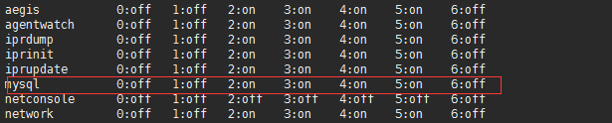

如果看到mysql的服务，并且3,4,5都是on的话则成功，如果是off，则键入

chkconfig --level 345 mysql on

5、reboot重启电脑

6、netstat -na | grep 3306，如果看到有监听说明服务启动了

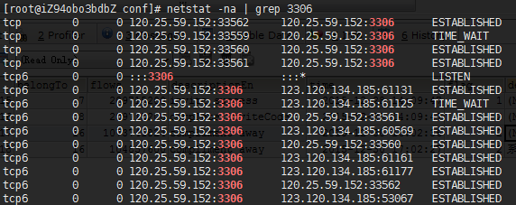

# 二、tomcat设置开机启动

1.切换到tomcat/bin目录下

用sudo nano startup.sh编辑文件

然后再startup.sh的文件开头的地方添加如下内容

#chkconfig: 2345 80 90

#description:tomcat auto start

#processname: tomcat

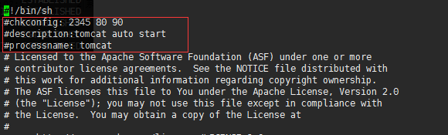

2.编辑catalina.sh文件

sudo nano catalina.sh   
然后输入export按回车开始搜索export

然后fi之上添加环境变量

export CATALINA_BASE=/usr/lib/apache-tomcat-7.0.64

export CATALINA_HOME=/usr/lib/apache-tomcat-7.0.64

export CATALINA_TMPDIR=/usr/lib/apache-tomcat-7.0.64

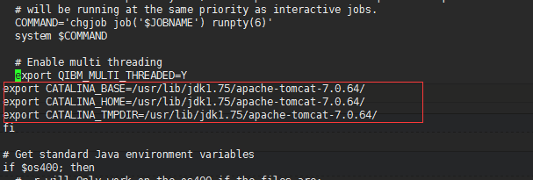

3.然后添加连接

ln -s /usr/apache-tomcat-7.0.64/bin/startup.sh /etc/rc.d/init.d/tomcat7

通过上面的命令将startup.sh文件连接到init.d目录下名称为tomcat7

 4.然后切换到/etc/rc.d/init.d/目录

用ll查看一下tomcat是否有可执行权限

*如果没有的话使用chmod +x tomcat7添加执行权限*

*然后用chkconfig --add tomcat7 添加开机启动服务*

*最后使用chkconfig --list确认一下是否添加成功*

